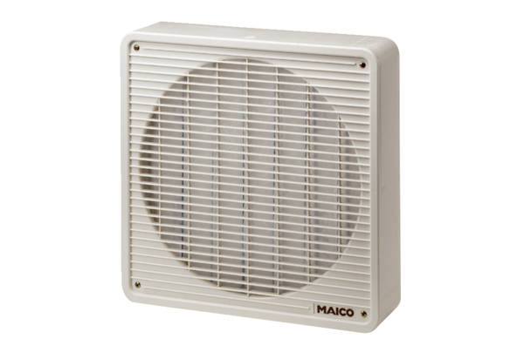Filtre à air ZFF 20Unité de conditionnement : 1 pièceGamme: C
Numéro de référence : 0149.0001Fabricant : MAICO

